首次添加，描述内容不正确

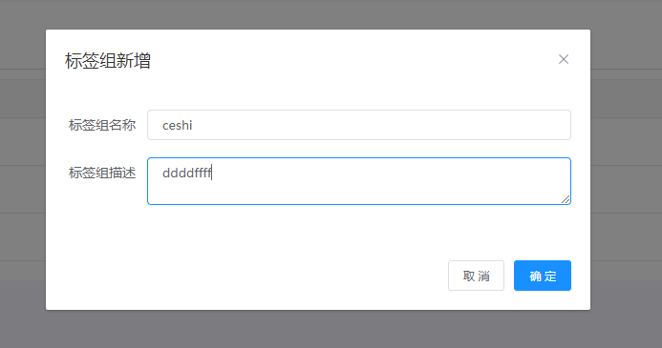



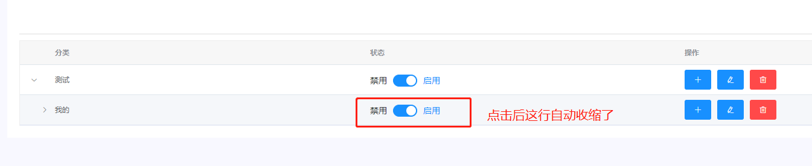

不应该收缩（这里有可能技术比较难实现，看情况改不改吧）

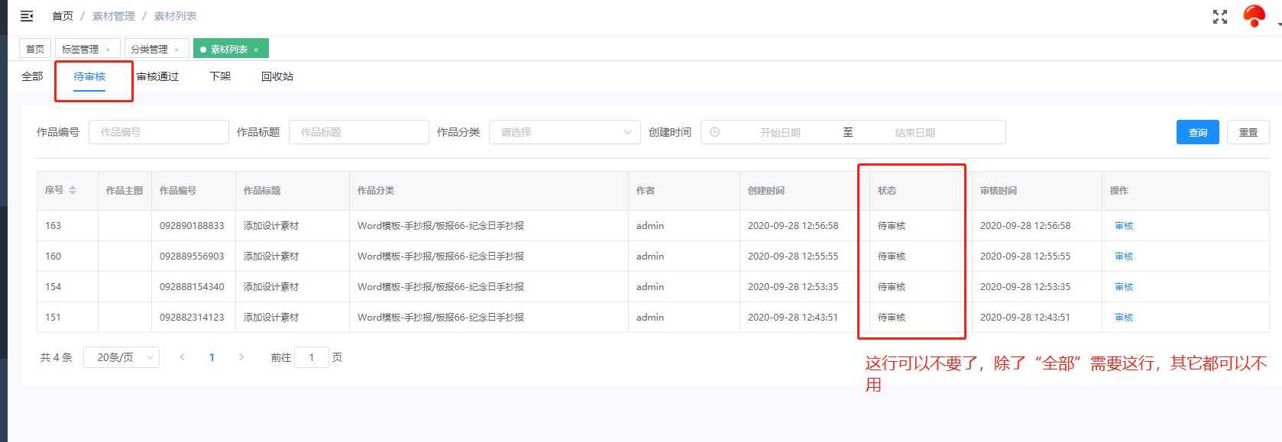

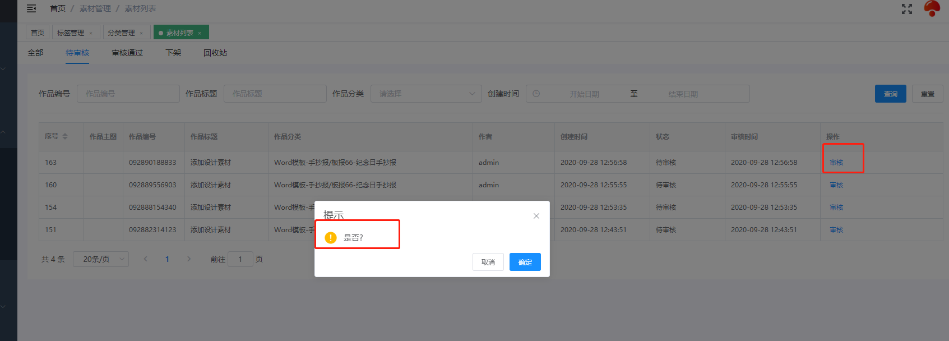

点击审核，应该进入到详情页，然后进行审核。不然都看不到内容是什么（这个应该还没做吧，就先不改了）

